BLOQUES Y TAZAS

MASAJANDO LOS BRAZOS Y LAS MANOS DEL BEBE

Ordeñando En Sueco | Rodando
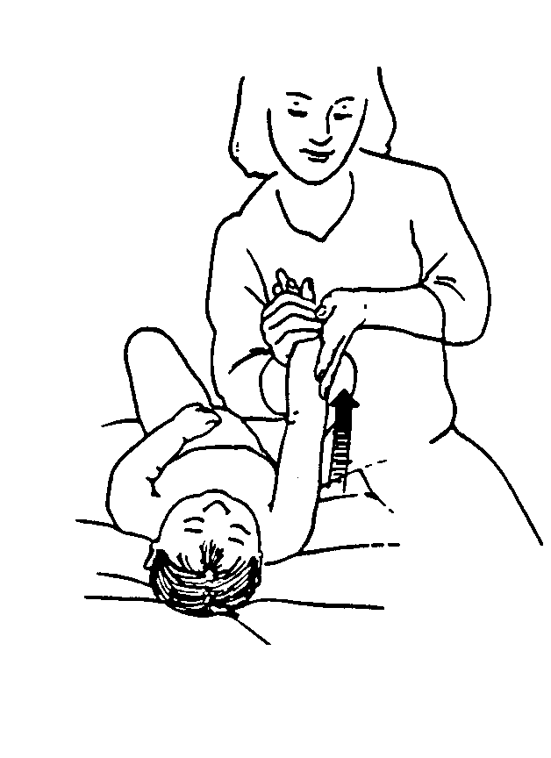  - Sostenga los brazos con una mano por la parte de adentro de la muñeca. Use su otra mano para dar masajes firmes desde la muñeca al hombro por la parte de afuera del brazo.  - Frote alrededor del hombro, sin perder el contacto. Frote hacia atrás alrededor de la muñecam usando las llemas de los dedos con una presión ligera.  - Intercambie sus manos sosteniendo el brazo por el lado de afuera de la muñeca a el hombro en forma circular.  - Frote suavemente hacia atrás alrededor de la muñeca usando las llemas de los dedos y presionando ligeramente. Repita. Continue intercambiando sus manos. | 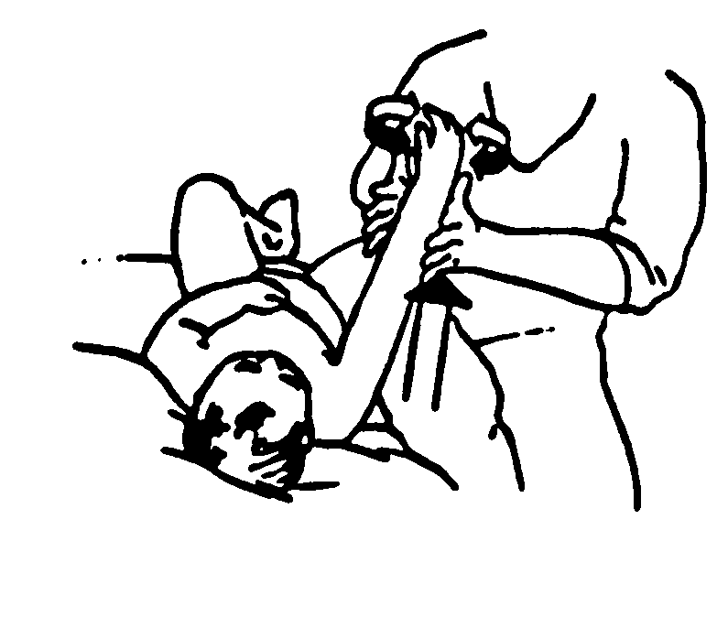  - Ponga sus manos alrededor de la parte de arriba del brazo del niño.  - Intercambie sus manos suavemente en una moción rodante. Como si estuviera rodando masa.  - Cuándo sus manos alcancen la muñeca detengase un momento para que el bebé se prepare a recibir la siquiente frotada.  - Para asegurar un contacto continuo. Mantenga una mano en la muñeca mientras mueve la otra mano hacia arriba del brazo.
Pequeños Circulos En La  Palma De La Mano | Apretando Cada Dedo
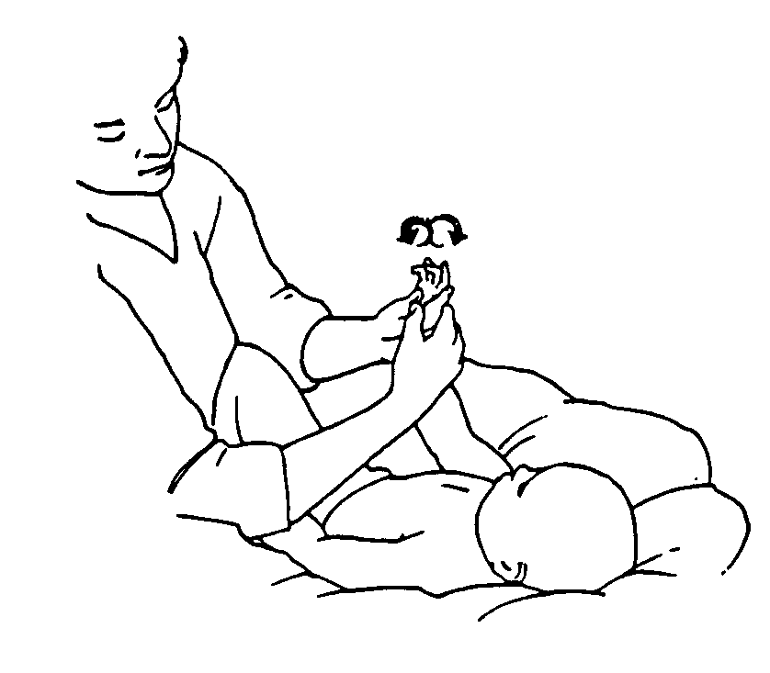  - Con su dedo índice haga círculos en la palma de la mano.  - Cambie su dedo índice a otra area de la palma de la mano y haga círculos. | 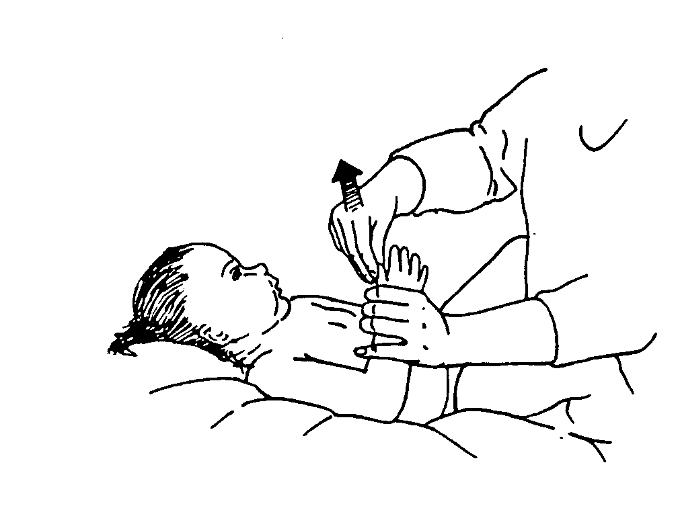  - Suavemente agarre la base de los dedos por la superficie frotando de arriba hacia abajo entre los dedos indice y pulgar.  - Deslice sus dedos desde la base hasta la punta del dedo del bebé apretando en una moción suave.  - Repita lo mismo en cada dedo siquiendo una orden.

